

**LAPORAN**

**ADMINISTRASI JARINGAN**

**LAPORAN 5**

**SEMESTER V**

**DISUSUN OLEH**

**Fhadel Wedi Pratama**

**1801082005**

**JURUSAN TEKNOLOGI INFORMASI**

**PROGRAM STUDI D3 TEKNIK KOMPTER**

**POLITEKNIK NEGERI PADANG**

**2020**

1. Tujuan

* Agar mahasiswa memahami apa itu dokumentasi jaringan
* Agar mahasiswa dapat memahami bagaimana mendokumentasikan sebuah rancangan jaringan

1. Teori Singkat

Dokumen adalah suatu catatan yang dapat dibuktikan atau dijadikan bukti dalam suatu masalah atau persoalan. Sedangkan dokumentasi adalah kegiatan atau proses pekerjaan mencatat atau merekam suatu peristiwa dan objek atau aktifitas yang dianggap berharga dan penting.

Dalam berbagai segi kehidupan mulai dari yang terkecil seperti RT ( rumah tangga ) sampai ke kelompok yang lebih besar seperti suatu organisasi atau suatu perusahaan bahkan suatu negara atau pemerintahan kegiatan dokumentasi ini memegang peranan yang sangat penting.

Membuat suatu dokumentasi memang akan menghabiskan waktu dan mungkin membosankan dan mungkin juga kita akan bertanya tanya mengapa kita harus menghabiskan waktu untuk membuat dokumentasi sementara kita sudah disibukkan dengan perkerjaan pekerjaan rutin. Kenyataannya dengan mempunyai dokumentasi yang baik kita akan mendapatkan sejumlah keuntungan seperti:

* Dokumentasi bisa menjadi penolong saat terjadi suatu masalah, dokumentasi akan berfungsi sebagai referensi untuk memandu kita dalam melakukan atau mencari penyelesaian suatu masalah.
* Dalam suatu bidang pekerjaan dokumentasi bisa berfungsi membantu dalam melatih karyawan baru, karyawan baru akan lebih cepat belajar jika ada dokumentasi yang rinci sebagai referensi sehingga akan menghemat waktu dan biaya.

Mungkin anda berprofesi sebagai administrator jaringan LAN atau WAN di kantor atau suatu perusahaan maka memiliki dokumentasi jaringan sangat penting untuk memelihara kondisi dan kelancaran jaringan anda. Dengan mempunyai dokumentasi jaringan yang baik anda akan mendapatkan sejumlah keuntungan. Dokumentasi bisa menjadi penolong saat troubleshootingpada waktu terjadi masalah, dokumentasi akan berfungsi sebagai referensi untuk memandu Anda dalam melakukan troubleshooting.

1. Alat dan Bahan

* Pc atau Laptop
* Google Maps
* Link.ui
* Microsoft Office Word

1. Langkah Kerja

* Buka microsoft word
* 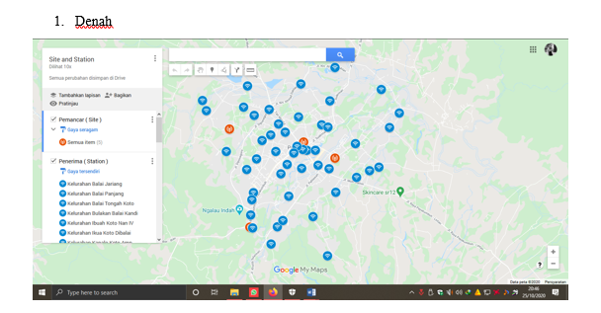Copy denah google maps
* Masukan data inventaris jaringan wireless yang terdiri dari 5 lokasi koneksi pemancar

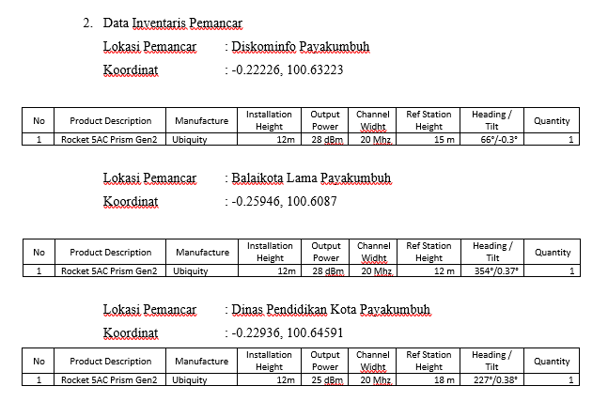

* Masukan gambar topologi jaringan wireless

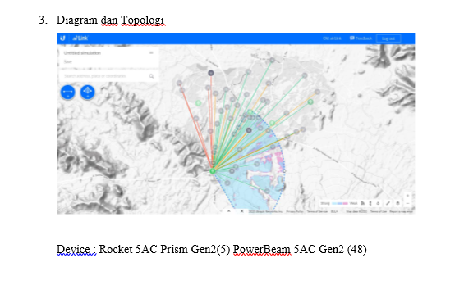

* 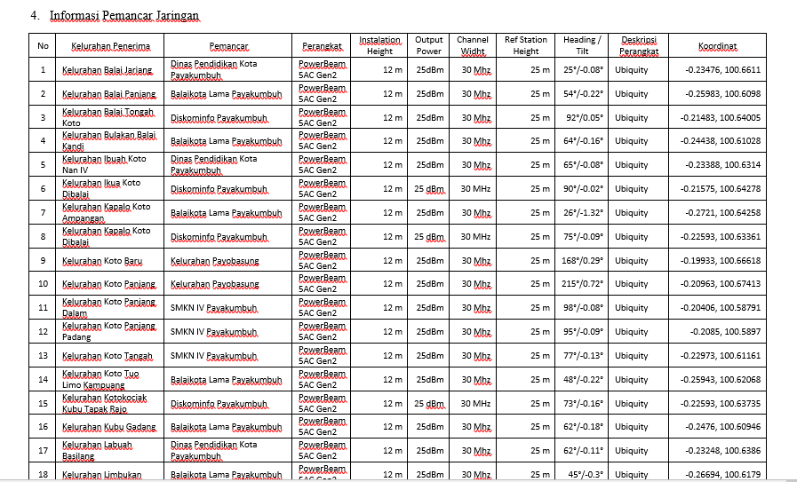Masukkan informasi lengkap untuk setiap penerima yang ada pada jaringan wireless tersebut
* 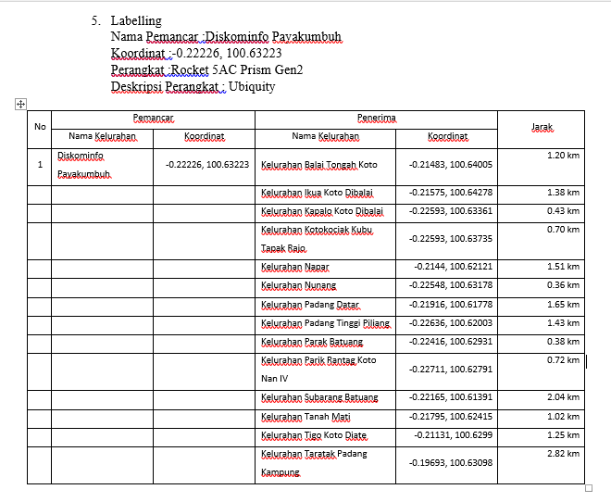Buat labelling untuk setiap pemancar pada jaringan wireless tersebut
* Jangan lupa di save

1. Hasil
2. Pembahasan

Dokumentasi jaringan adalah proses penyimpanan informasi mengenai pembangunan jaringan pada sebuah perusahaan. Pada praktek ini dokumentasi jaringan yang dibuat berdasarkan pembangunan jaringan wireless didaerah Payakumbuh. Dalam pembuatan dokumentasi jaringan ini dokumentasi yang dibuat berdasarkan template yang telah disediakan. Informasi tersebut diisi sesuai dengan informasi apa saja yang diperlukan pada sebuah dokumentasi jaringan.

1. Kesimpulan

Dokumen adalah suatu catatan yang dapat dibuktikan atau dijadikan bukti dalam suatu masalah atau persoalan. Sedangkan dokumentasi adalah kegiatan atau proses pekerjaan mencatat atau merekam suatu peristiwa dan objek atau aktifitas yang dianggap berharga dan penting.

Dalam berbagai segi kehidupan mulai dari yang terkecil seperti RT ( rumah tangga ) sampai ke kelompok yang lebih besar seperti suatu organisasi atau suatu perusahaan bahkan suatu negara atau pemerintahan kegiatan dokumentasi ini memegang peranan yang sangat penting.

1. Referensi

* <http://nirablogger.blogspot.com/2015/09/dokumentasi-jaringan.html>
* http://fmeilia.blogspot.com/2016/01/dokumentasi-jaringan-perusahaan.html